**Templates**



Las plantillas se crean para que nuestras vistas tengan poco código que administrar

Notar que en home, post y blog de las vistas repiten la misma estructura html

Lo que se quiere es aislar la estructura para que solo nos dediquemos a administrar el contenido

Para esto creamos un nuevo archivo llamado tamplate.blade.php

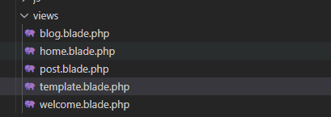

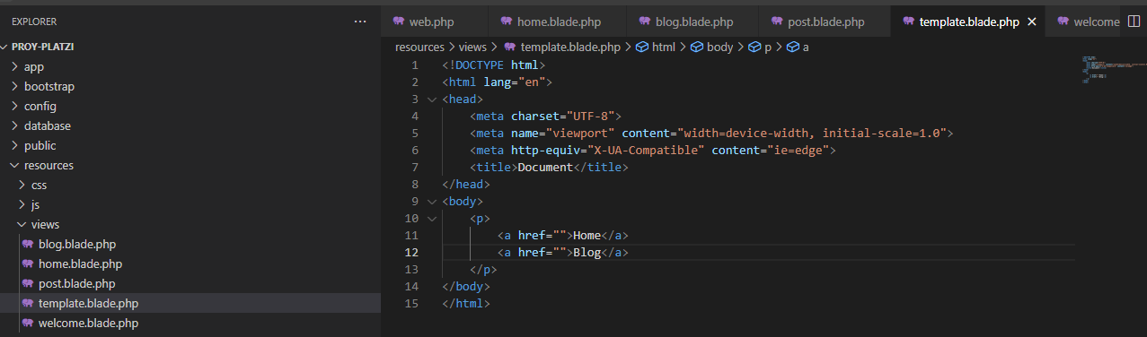

Desde los otros archivos, se puede recuperar este menú

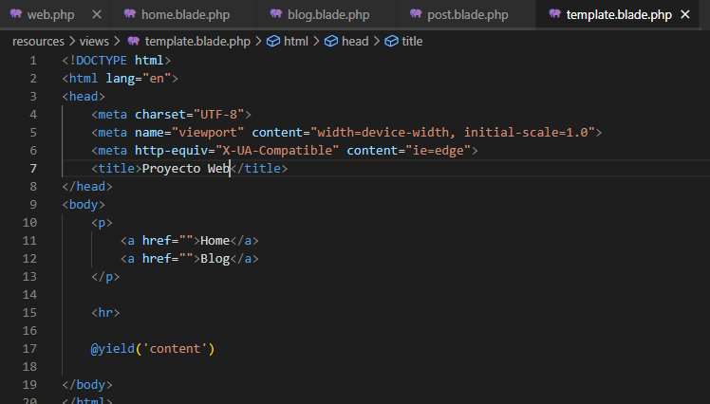

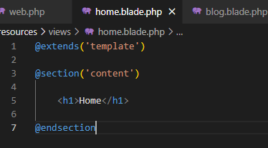

Quedamos con archivos pequeños pero de fácil administración

Le coloco nombre a las rutas

Coloco las rutas en el template con dobles llaves para verificar si la ruta existe

Notar como las rutas se enlazan

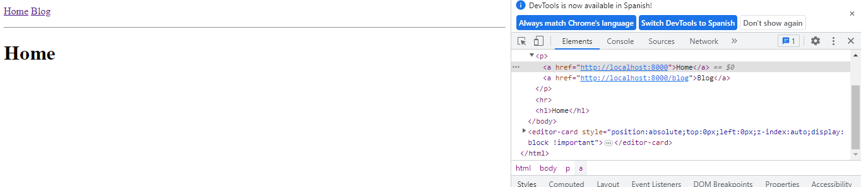

Doy las rutas para los enlaces:

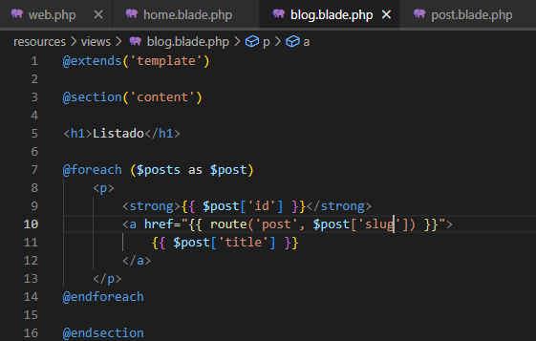

En la configuración del archivo web.php esperamos el parámetro slug



